RG-PRI-02-03

VERSIÓN 6



Colegio “Villa de las Flores” S.C.

“Ofreciendo una formación integral para toda la vida”

www.cvf.edu.mx

**PLAN DE CLASE/NOTA TÉCNICA**

**NIVEL: PRIMARIA**

**1.- NOMBRE DEL PROFESOR: ORTEGA HERVER CRIS FERNANDA GRADO: 6º GRUPO: “A”**

**2.- ASIGNATURA:** ESPAÑOL

**3.- TRIMESTRE:** PRIMERO

**4.- SEMANA:** DEL 05 AL 09 DE SEPTIEMBRE

* Lunes 05 de septiembre.

**5.- TIEMPO:** 50 MIN

**6.- TEMA:** escribir cartas de opinión para su publicación

* **Las estrellas.**

**7.- PROPÓSITOS:** Es que los estudiantes enfrenten desafíos que les permitan potenciar sus aprendizajes y desarrollar sus habilidades de lenguaje y comunicación. Con Vamos más allá, los docentes de la materia podrán reforzar de manera diferenciada los conocimientos de los estudiantes y ayudarles a que los pongan en práctica en diversas situaciones relacionadas con el mundo que los rodea.

**8.- COMPETENCIA:** Emplear el lenguaje para comunicarse y como instrumento para aprender • Identificar las propiedades del lenguaje en diversas situaciones comunicativas • Analizar la información y emplear el lenguaje para la toma de decisiones • Valorar la diversidad lingüística y cultural de México

**9.- APRENDIZAJE ESPERADO:** identifica las diferencias entre expresar una opinión y referir un hecho.

**10.- CONTENIDOS:** Bloque 1 El universo: “El Big – Bang”, Las Estrellas, El Sol y la Luna y Los Planetas.

Nos conocemos – nuestras pistas – una vez otra vez – un paso más - compartimos.

**11.- RECURSOS:** Libro digital, proyector, nota técnica en plataforma.

**12.- MATERIALES:** lápiz, cuaderno, hojas blancas

**13.- IMPLEMENTACIÓN DE ACCIONES DEL P.E.M.C.**(Guiarse del programa escolar de mejora continua)

**14.- INICIO:** la sesión comienza con la lectura “diario del universo”, que abre el tema 2, sobre las estrellas. El texto brindará información relevante y fortalecerá la capacidad de los estudiantes para comprender textos con información científica. Observaremos un video.

<https://www.youtube.com/watch?v=EGejgDUVUuw>

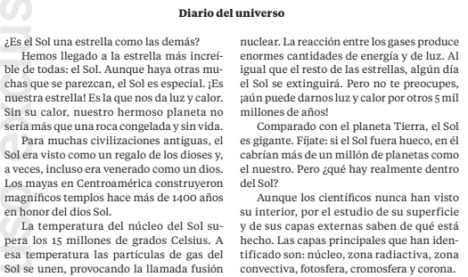

**15.- DESARROLLO:** Una vez que ya realizamos la lectura, se les pedirá que compartan en forma de lluvia sus opiniones con la lectura realizada; contestaran las siguientes preguntas en su cuaderno.

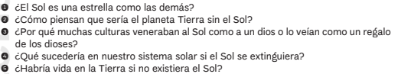

**16.- CIERRE:** antes de pasar a la actividad, se les mostrara como es la estructura de un artículo de opinión.

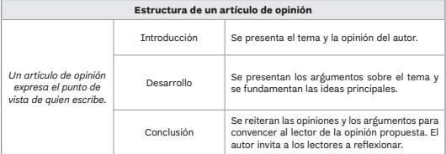

**Actividad y Tipo de organización: Individual ( ) Equipo (x) Grupal ()**

Se formaran tres equipos triangulo, rombo y pentágono.

El **equipo de triangulo** leerá con atención los artículos de opinión que cada uno encontró. Deberán identificar cuales cumplen con las características que se explicaron anteriormente y, en grupo, platicaran sobre su contenido y responderán las siguientes preguntas.

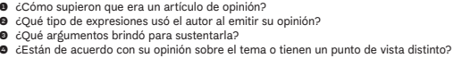

El **equipo de rombo** analizaran la estructura de un artículo de opinión: identificarán la introducción, el desarrollo y las conclusiones. (Es importante que reconozcan cada sección) y responderán las siguientes preguntas.



El **equipo de pentágono** comparará dos artículos de opinión sobre un mismo tema o que comparten elementos similares. Analizaran sobre los argumentos que utilizaron los autores para sustentar su punto de vista; para eso se apoyaran de las siguientes preguntas. Y al final compartirán su punto de opinión.

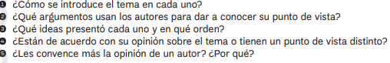

**17.- EVALUACIÓN: Autoevaluación ( ) Coevaluación (x) Heteroevaluación ( )**

Al final se elegirá un representante de cada grupo para que pase a compartir los resultados de la actividad apoyándose de las siguientes preguntas.

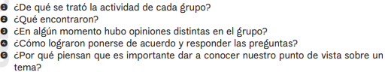

Para finalizar realizaremos una lectura “canción de la Tierra”

* **ACTITUDINAL:**
* **CONCEPTUAL:**
* **PROCEDIMENTAL:**

**CUESTIONARIO:**

**18.- TAREA: investiga tres constelaciones que se mencionan en el texto. Organicen la información, destaquen los aspectos más relevantes y dibujen como se ve cada una en el cielo.**

RG-PRI-02-03

VERSIÓN 6



Colegio “Villa de las Flores” S.C.

“Ofreciendo una formación integral para toda la vida”

www.cvf.edu.mx

**PLAN DE CLASE/NOTA TÉCNICA**

**NIVEL: PRIMARIA**

**1.- NOMBRE DEL PROFESOR:** Ortega Herver Cris Fernanda **GRADO:** 3º **GRUPO:** “A”

**2.- ASIGNATURA:** MATEMÀTICAS

**3.- TRIMESTRE:** PRIMERO

**4.- SEMANA:** DEL 05 AL 09 DE SEPTIEMBRE

* Lunes 05 de septiembre.

**5.- TIEMPO:** 50 min

**6.- TEMA: lectura, escritura y orden de números naturales.**

**7.- PROPÓSITOS:** • Conozcan y usen las propiedades del sistema decimal de numeración para interpretar o comunicar cantidades en distintas formas. Expliquen las similitudes y diferencias entre las propiedades del sistema decimal de numeración y las de otros sistemas, tanto posicionales como no posicionales.

**8.- COMPETENCIA:** lectura, escritura y orden de números naturales.

**9.- APRENDIZAJE ESPERADO:** lee, escribe y ordena números naturales de cualquier cantidad de cifras, fracciones y números decimales.

**10.- CONTENIDOS:** Lectura, escritura y comparación de números naturales, fraccionarios y decimales. Explicitación de los criterios de comparación

**11.- RECURSOS:** Libro sm, nota técnica en plataforma.

**12.- MATERIALES:** lápiz y cuaderno.

**13.- IMPLEMENTACIÓN DE ACCIONES DEL P.E.M.C.** (Guiarse del programa escolar de mejora continua)

**14.- INICIO:** en la primera clase de matemáticas trabajamos con el valor posiciona y se trabajó con la notación desarrollada; en esta clase lo retomaremos para poder comenzar a trabajar con los libros de sm.

**15.- DESARROLLO:** iniciaremos copiando lo siguiente en el cuaderno.

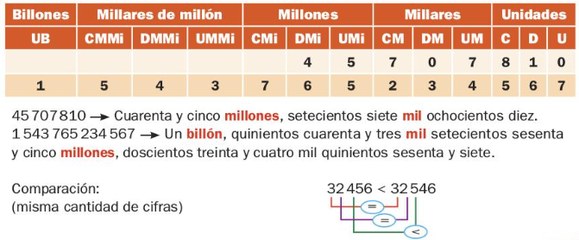

**16.- CIERRE:** posteriormente pasaremos a la lectura del cuadro introductorio del libro de matematices sm en la página 18.

**Actividad y Tipo de organización: Individual (x) Equipo ( ) Grupal ( )**

De forma individual contestaran las actividades de las páginas 18 – 19.

* Ordenaran los estado de mayor a menor según el número de habitantes.
* Escribirán del 1 al 6 en los recuadros para ordenar de mayor a menor las cantidades.
* Colocaran los símbolos >, < según corresponda.
* Analizaran una tabla y contestaran las preguntas.
* Para finalizar el trabajo en libro responderán el apartado de razonamiento lógico.

**17.- EVALUACIÓN: Autoevaluación () Coevaluación () Heteroevaluación (x)**

Se revisara el trabajo realizado en clase

* **ACTITUDINAL:** participación activa en clase y respetuosa.
* **CONCEPTUAL:** reconoce correctamente el valor posicional y puede leer las cantidades.
* **PROCEDIMENTAL:** realiza las avtividades del libro de manera autonoma y comprende el tema.

**CUESTIONARIO:** México tiene un territorio de 1972550 km², ¿Cómo se lee el número anterior?

**18.- TAREA:** no hay tarea.

RG-PRI-02-03

VERSIÓN 6



Colegio “Villa de las Flores” S.C.

“Ofreciendo una formación integral para toda la vida”

www.cvf.edu.mx

**PLAN DE CLASE/NOTA TÉCNICA**

**NIVEL: PRIMARIA**

**1.- NOMBRE DEL PROFESOR: ORTEGA HERVER CRIS FERNANDA GRADO: 6º GRUPO: “A”**

**2.- ASIGNATURA:** HISTORIA

**3.- TRIMESTRE:** PRIMERO

**4.- SEMANA:** DEL 05 al 09 DE SEPTIEMBRE

* Lunes 09 de septiembre.

**5.- TIEMPO:** 50 MIN

**6.- TEMA:** la prehistoria, de los primeros seres humanos a las primeras sociedades urbanas.

**7.- PROPÓSITOS:** Establezcan relaciones de secuencia, cambio y multicausalidad para ubicar temporal y espacialmente los principales hechos y procesos históricos del lugar donde viven, del país y del mundo.

**8.- COMPETENCIA:** Comprensión del tiempo y del espacio históricos • Manejo de información histórica • Formación de una conciencia histórica para la convivencia.

**9.- APRENDIZAJE ESPERADO:** Describe la participación de México en la Segunda Guerra Mundial, el proceso de industrialización y sus consecuencias sociales.

**10.- CONTENIDOS:** México en el contexto de la Segunda Guerra Mundial. El crecimiento de la industria y los problemas del campo. Las demandas de obreros, campesinos y clase  media.

**11.- RECURSOS: proyector, computadora.**

**12.- MATERIALES: libro de historia y cuaderno.**

**13.- IMPLEMENTACIÓN DE ACCIONES DEL P.E.M.C.** (Guiarse del programa escolar de mejora continua)

**14.- INICIO:** se les proyectara el libro; iniciaremos haciendo la lectura de la páginas 12.

**15.- DESARROLLO:** en el cuaderno realizaremos la actividad de la página 13; colocando en su cuaderno: fecha, titulo “panorama del periodo”, actividad para iniciar.

Y se responderán las preguntas que se nos solicitan (solo colocaran respuestas)

**16.- CIERRE:** completaran el esquema que viene en la misma página (este si se copiara completo) y posteriormente pasaremos a la página 14.

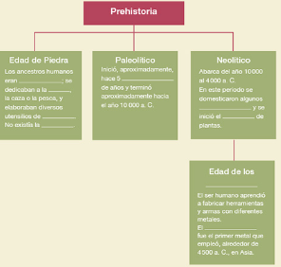

**Actividad y Tipo de organización: Individual (x) Equipo ( ) Grupal (x)**

Le daremos lectura a la página 16 para poder hacer una breve actividad en el cuaderno con base al libro.

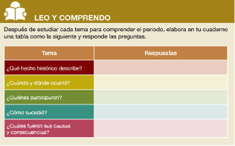

**17.- EVALUACIÓN: Autoevaluación ( ) Coevaluación (x) Heteroevaluación ( )**

* **ACTITUDINAL:** se interesa por conocer acerca de la historia y tiene una participación activa.
* **CONCEPTUAL:** conoce acerca de la prehistoria de los homínidos y del homo sapiens.
* **PROCEDIMENTAL:** elabora las actividades con disposición y pregunta en caso de dudas

**CUESTIONARIO:** ¿Cuáles son los homínidos más antiguos? ¿En qué periodo aparecieron las lanzas para caza mayor? ¿Cuándo apareció el Homo sapiens sapiens? ¿Dónde se originaron los homínidos? ¿Dónde se encuentran los rastros prehistóricos?

**18.- TAREA: traer una imagen de homo sapiens, homo erectus, homo habilis y homo sapiens sapiens.**